デジカメの画像をパソコンに移す方法は知っているよね？
それを前提で説明します。

携帯の画像は、ファイル名が日付になっているけど（例：06-10-28_18-18.jpg）、デジカメの画像はそうなっていないので（例：DSCF0508.JPG）、ブログに載せたい画像は、ファイル名を日付にしてあげると、後で色々ラクです。

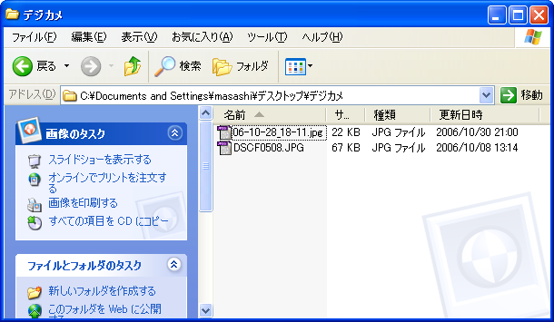

↓こんな感じにファイル名を変える。

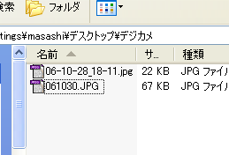

手順１．インターネット上に、画像をアップする。

FFFTPというソフトを使って、画像をインターネット上にコピーします。

まずは、デスクトップのこのアイコンをダブルクリック。

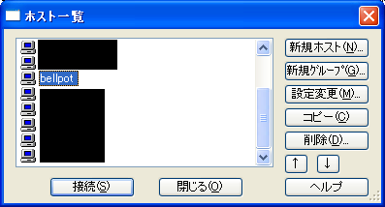

登録されているマシン一覧が出て来ます。
やす兄のマシンだと、BellPotが一個だけのはず。それを選んで接続をクリックする。
うまく接続されると、こんな画面が出てきます。

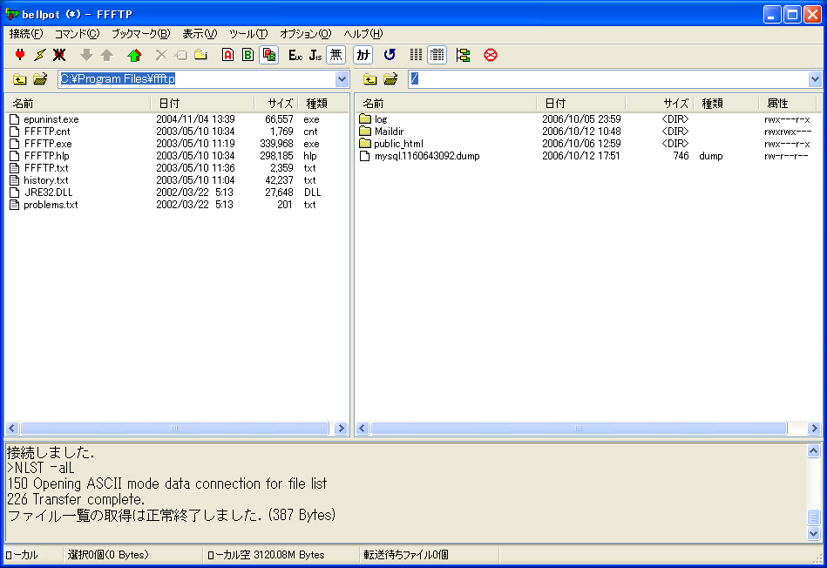

このソフトは、やす兄のパソコン（以下、パソコン）のデータを、ホームページが保存されているインターネット上のサーバー（以下、サーバー）にコピーするソフトです。

左の赤丸がパソコンのデータ、右の赤丸がサーバーのデータです。
まずは、パソコンの中にあるデジカメのデータを探します。

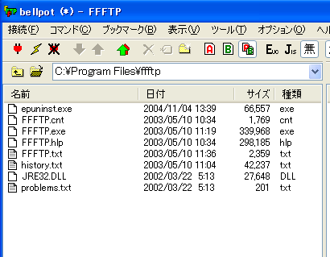

今、「C:\Program Files\ffftp」のディレクトリの中身を見ているので、画像を保存してあるディレクトリまで移動します。

左の赤丸のところで、一つ上のディレクトリに移動したり、Dドライブに行きたいときは、右の丸の選択リストを変えれば行けます。

こんな風に、デジカメの画像があるディレクトリにたどり着いたら、こっちはOK。
次に、サーバーにコピーする場所を選びます。
コピーする場所は決まっているので、さっきと同様に、そのディレクトリまでたどり着いてください。

場所は「/public_html/www.bellpot.com/img/blog」。

Public_htmlをダブルクリックして、「www.bellpot.com」→「img」→「blog」と、目当てのディレクトリまで行ってください。

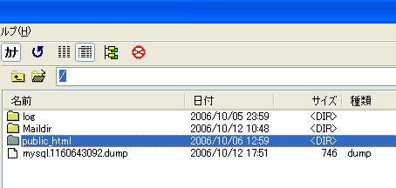
↓
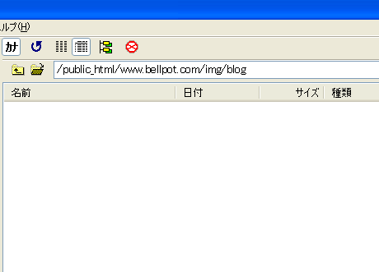

赤丸のところが「/public_html/www.bellpot.com/img/blog」になればOK。
パソコンとサーバーのディレクトリの位置をセットし終わったら準備OK。

サーバーにアップしたい画像をクリックして、上矢印ボタンをクリックする。

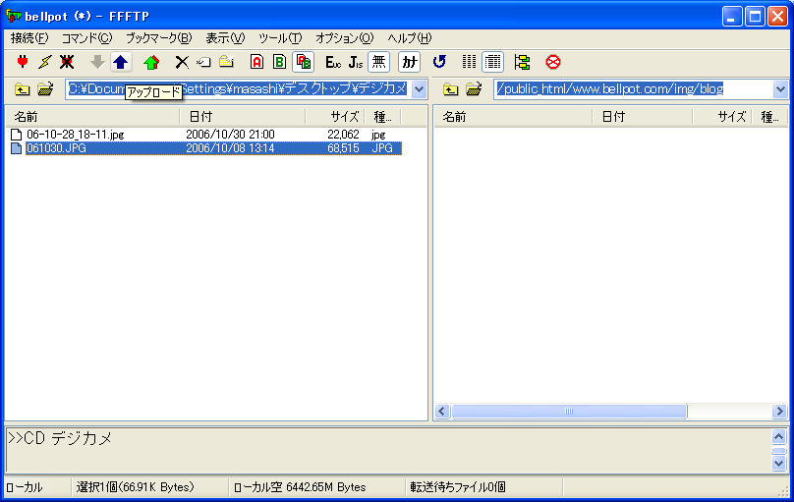

右側にファイル名が出たら、アップ完了です。
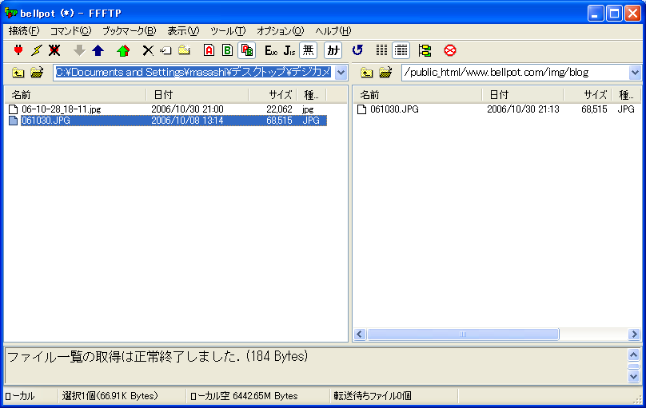
以上で画像の準備完了。あとはブログを書くだけ。

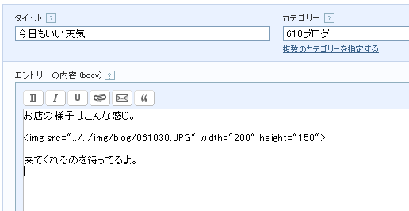

画像を入れたい部分に来たら、次の行を入れてください。

<img src="../../img/blog/061030.JPG" width="200" height="150">

「061030.JPG」がファイル名。その前の「../../img/blog/」はファイルのある場所を示しています。「width="200" height="150"」は写真の大きさを示します。Widthは横幅。Heightは縦幅です。

デジカメの画像は、そのままだと大きいから、こうやってサイズを小さくしてあげると親切です。

携帯で撮った画像なんかは小さいから、そのままでもOK。
<img src="../../img/blog/06-10-28_18-11.jpg">
こんな感じね。
ブログを確認するとこんな感じになっています。

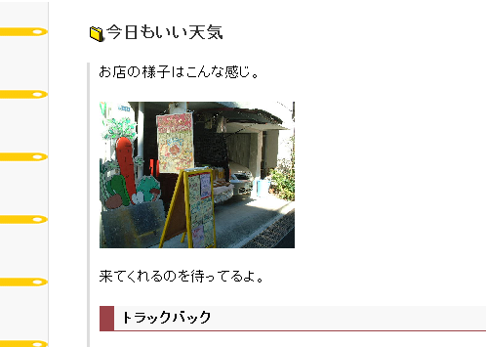

以上です。

